榆林监管所对辖区内生鲜肉经营单位
进行全面排查
签于今年3.15晚会所曝光的“河北省沧州市青县瘦肉精”羊肉事件。同时按照省市局关于排查河北沧州清县流入河南市场“瘦肉精”羊肉的通知精神。榆林所高度重视、迅速行动。对辖区内生鲜肉经营单位进行全面排查。
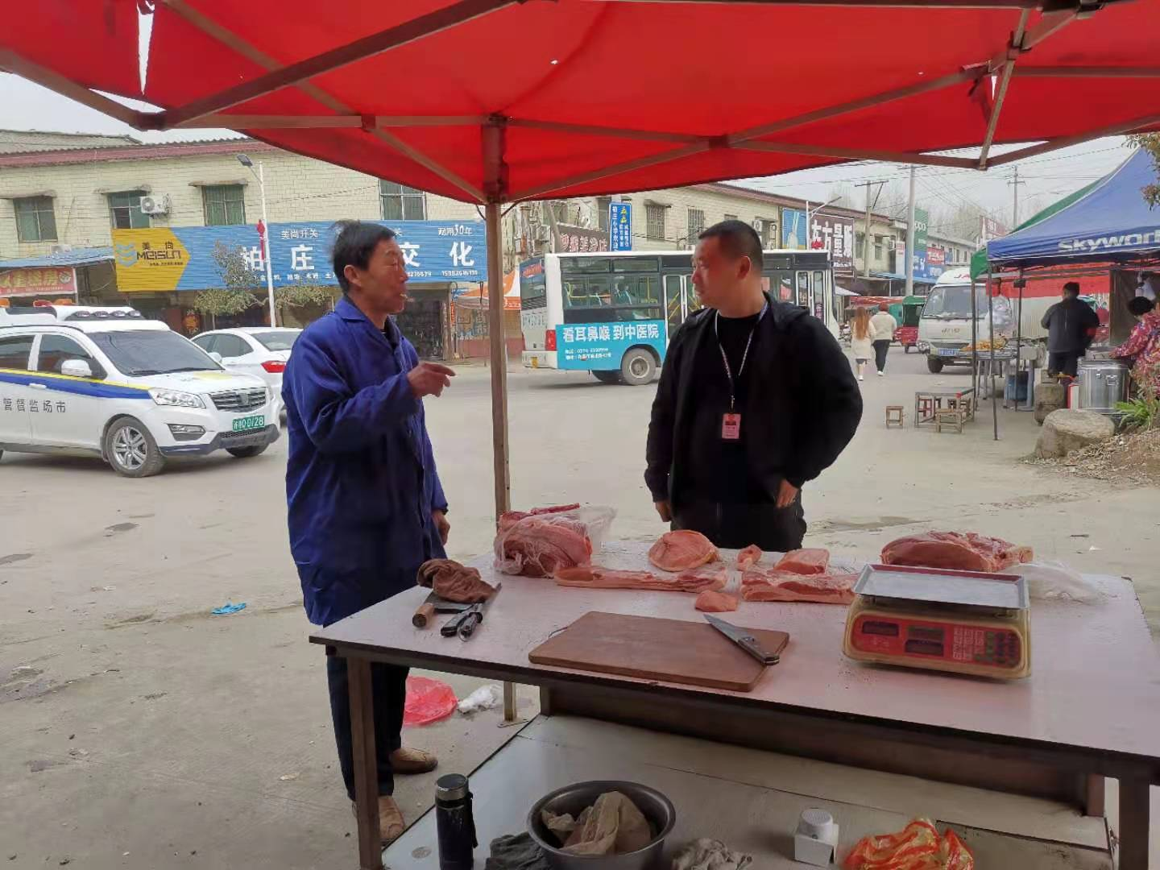
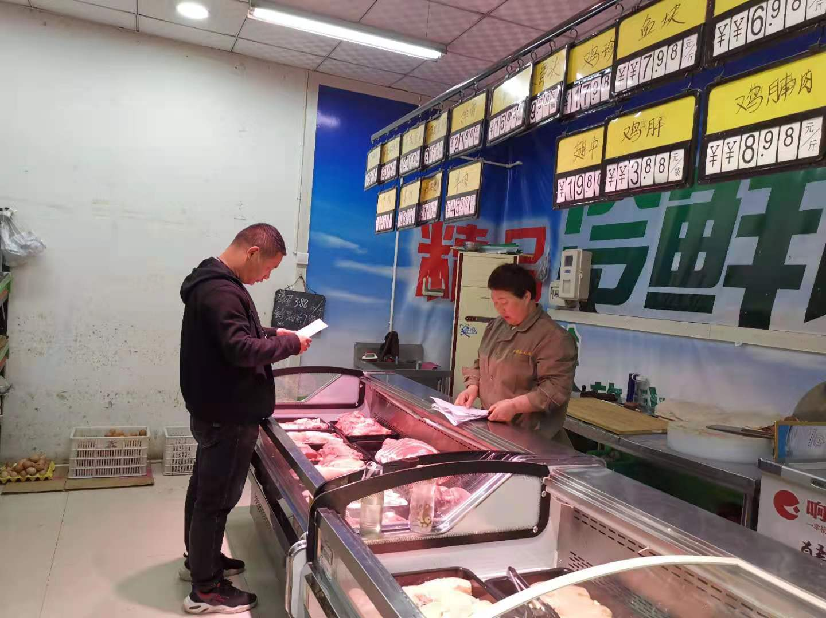
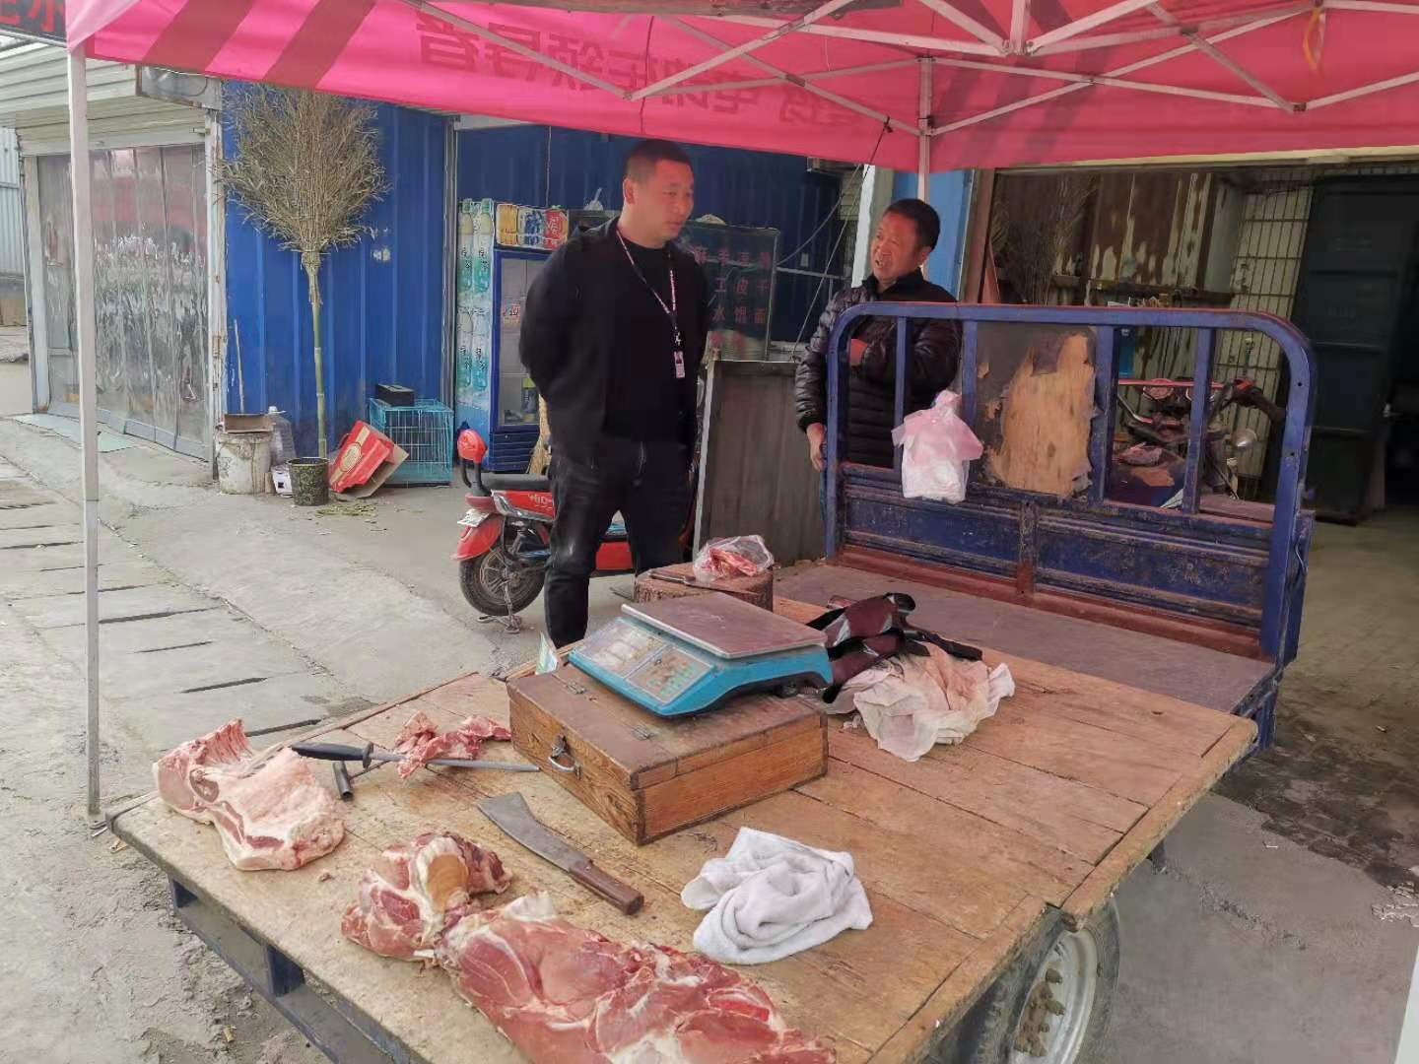
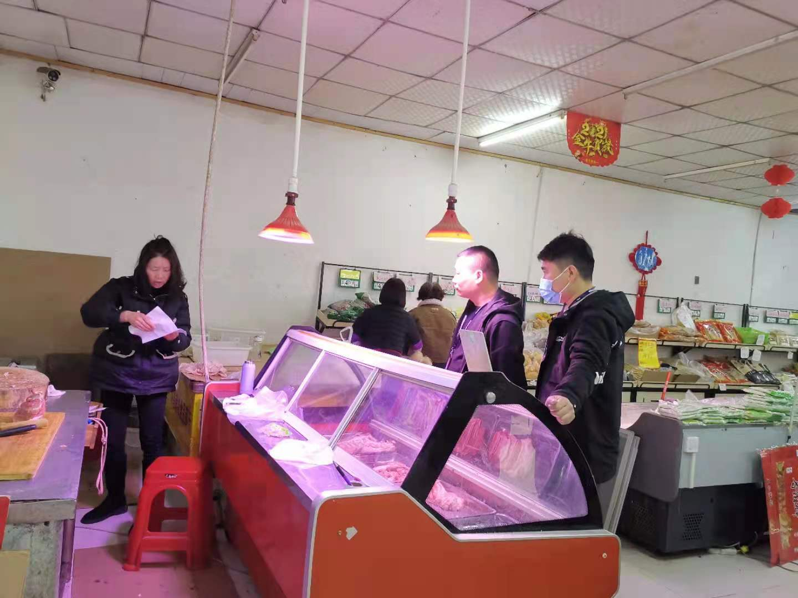
在排查过程中，执法人员主要查看了肉类经营商户是否建立进货查验制度，所经营肉制品是否都有动检证明和肉制品检验证明，进货渠道是否正规等。经过对辖区内所有肉制品经营商户排查，未发现有经营羊肉的。
榆林监管所
2023年3月16日

